新 书 推 荐

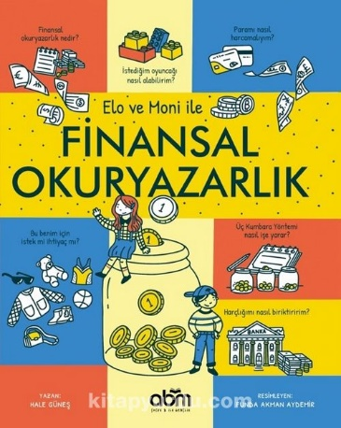
中文书名：《漫画金融小课堂》
英文书名：FINANCIAL LITERACY WITH ELO AND MONI
作 者：Hale Güneş and Funda Akman Aydemir
出 版 社：ABM PUBLISHING
代理公司：The Black Cat Agency/ ANA
页 数：72页
出版时间：2024年2月
代理地区：中国大陆、台湾
审读资料：电子稿
类 型：漫画/儿童科普

内容简介：

这是一本很棒的书，以一种有趣的方式向孩子们讲述了简单的金融知识。

你愿意加入埃洛和莫妮，进行一场金融知识的冒险吗？在这次冒险中，作者会用许多日常生活中的例子解释诸如：资金管理、储蓄和预算等财务问题，你会收获很多乐趣，也会学到很多东西。那么，让我们马上开始吧！

你将通过漫画式的内容和可互动的有趣方式学习到货币的历史，并了解到一些金融知识话题，包括：智能商城、预算管理、有意识的消费者、数学思维、历史思维、金融素养……

作者简介：

黑尔·古内斯（Hale Güneş）从加齐大学儿童发展和学前教育系毕业后，在私立学校担任了8年的学前教师。后在2007 年至 2022年期间，继续在阿纳多卢大学公共关系学院学习。她曾担任学前教育主任，而后成为了负责学前和小学教育的副校长。她在巴赫切谢希尔大学完成了教育管理和监督硕士学位，还专门撰写了一篇关于“私立教育机构的特许经营制度”的论文。自 2016 年以来，她一直在 Bahçeşehir 大学学前教育系担任讲师，为家长、行政人员和教师提供培训。她出版了5本儿童读物。年龄都在学前和小学阶段，她在课程开发、内容制作、情感友谊/辅导、金融知识、可持续发展、教育领导力和教育工作者培训等领域进行研究。

丰达·阿克曼·艾德米尔（Funda Akman Aydemir）毕业于埃斯基谢希尔阿纳多卢大学美术学院平面设计系，曾在广告公司担任艺术总监4年。除了平面设计作品外，他还于2016年与妻子创立了Roketno1设计工作室，以实现他梦想和喜欢做的各种设计产品项目。自2018年以来，他一直在绘制儿童读物。他可以在DIY商店里呆上几个小时，他相信二手物品是有灵魂的，喜欢触摸它们。他喜欢收集儿童读物，尤其是翻翻书。

内页插图：

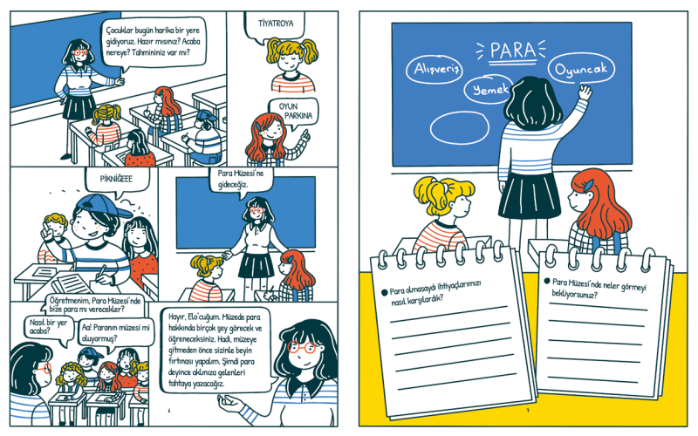
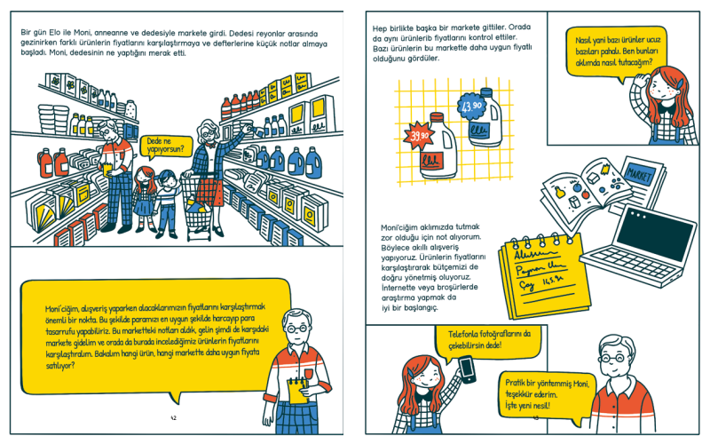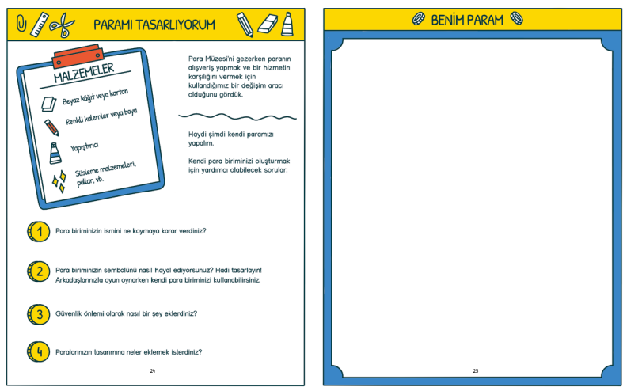
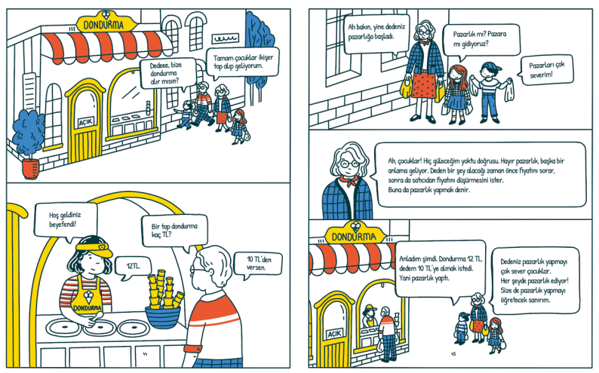

感谢您的阅读！
请将反馈信息发至：版权负责人
Email：Rights@nurnberg.com.cn
安德鲁·纳伯格联合国际有限公司北京代表处
北京市海淀区中关村大街在地图中查看甲59号中国人民大学文化大厦1705室, 邮编：100872
电话：010-82504106, 传真：010-82504200
公司网址：http://www.nurnberg.com.cn
书目下载：http://www.nurnberg.com.cn/booklist_zh/list.aspx
书讯浏览：http://www.nurnberg.com.cn/book/book.aspx
视频推荐：http://www.nurnberg.com.cn/video/video.aspx
豆瓣小站：http://site.douban.com/110577/
新浪微博：安德鲁纳伯格公司的微博_微博 (weibo.com)
微信订阅号：ANABJ2002

